

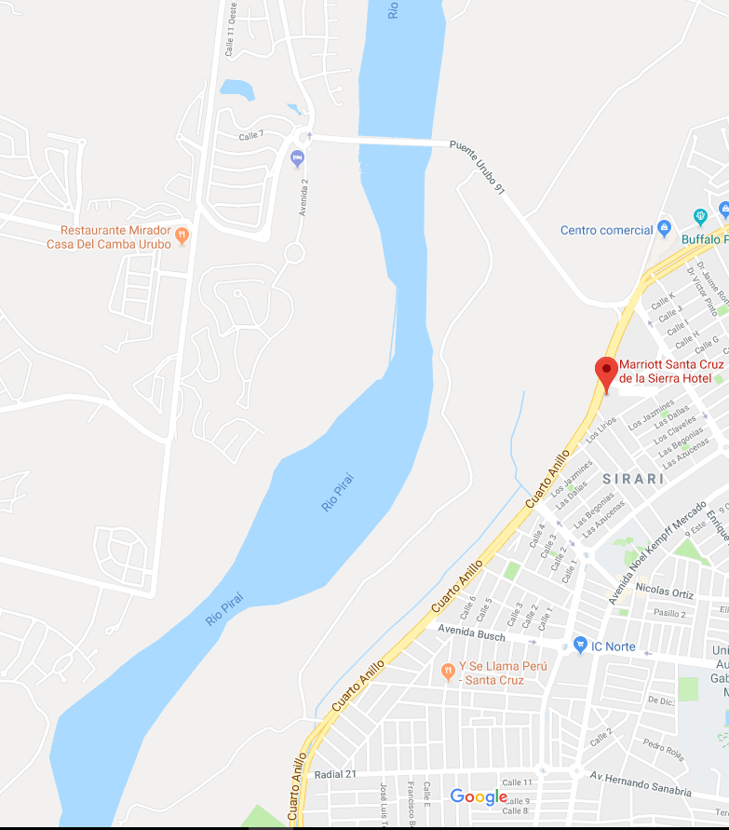

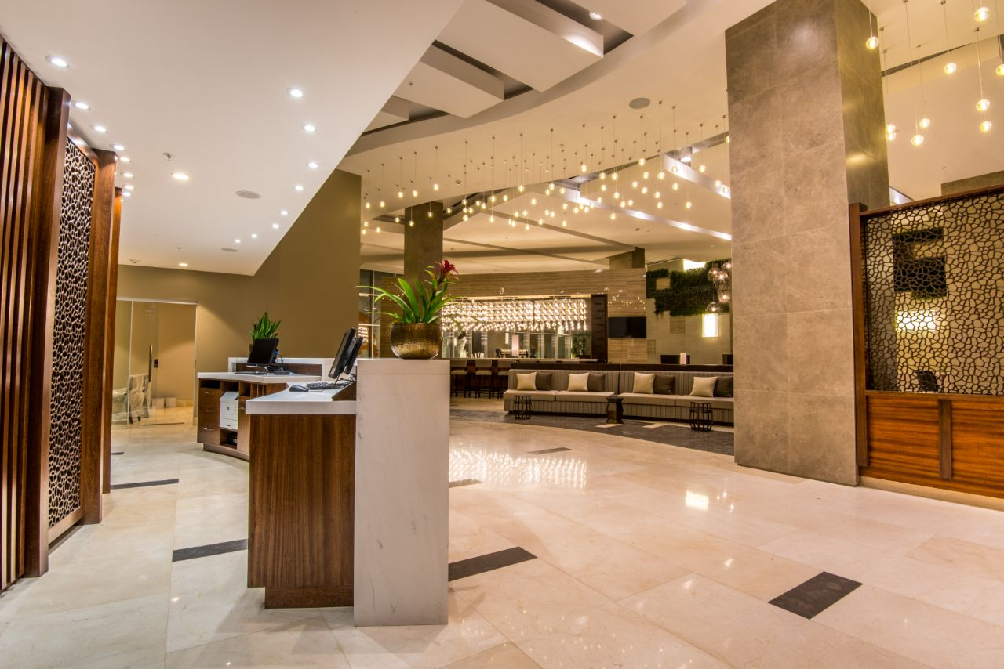

La recreación de la forma del rio Piraí en el Great Room, fue tomada de la misma forma ondulada existente en el rio a pocos metros de nosotros, las lámparas que se suspenden encima del mismo simulan el cielo estrellado por la noche de nuestra Santa Cruz

**Leon Saavedra**

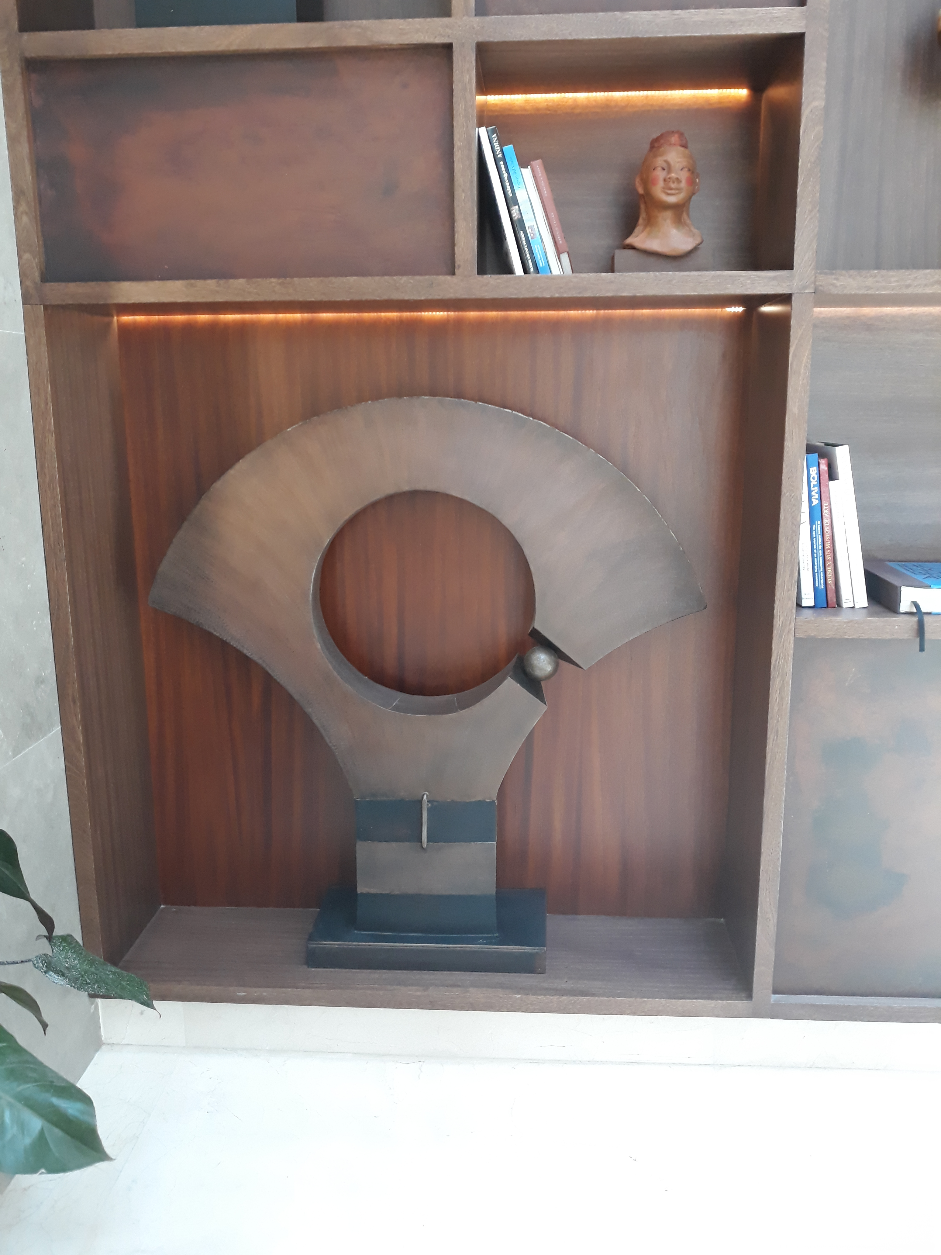

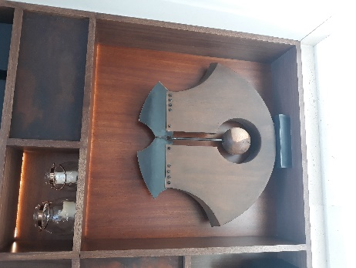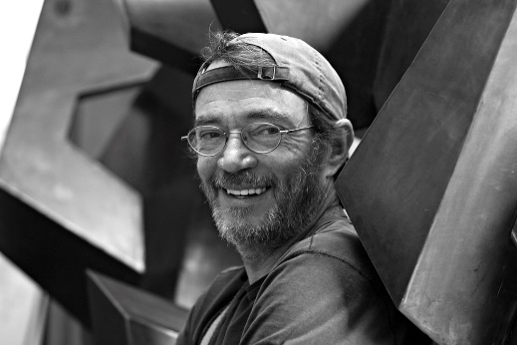

**Great Room – Library Batan I – Batan II**

De nacionalidad boliviana, nació en Culemborg (Holanda) en 1958. Es la quinta generación vitralista en su familia. cursó estudios de diseño en La Paz y luego de arquitectura, al retornar a Holanda en 1980, por haber sido invitado para la restauración de los vitrales de la Catedral de Utrecht y cinco iglesias más, algunos creados por sus antepasados, los vitralistas Geuer. Desde 1982 ha realizado numerosas exposiciones individuales y colectivas de escultura y vitral participando en varios concursos y simposios.

Siendo quinta generación de vitralistas, su primera aproximación al arte fue a través de su madre: Maria Sunniva Geuer, pintora y vitralista, quien le enseño las técnicas del vitral y del gobelino.

Aprendió a doblar, soldar y cortar fierros, observando y siguiendo el ejemplo de los cerrajeros y los soldadores, en la ciudad de La Paz.

Participó en varios concursos y simposios siendo sus premios más importantes:

* Medalla de oro en la Bienal del Chaco en Resistencia, Argentina. 2002.
* Primer premio del concurso Pedro Domingo Murillo en la ciudad de La Paz, Bolivia. 1999.
* Primer Premio SIART, Museo Nacional de Arte en La Paz, Bolivia.1999.
* Primer Premio del Museo de Arte Contemporáneo en la ciudad de Santa Cruz de la Sierra, Bolivia. 1999.

Diseña y realiza los vitrales:

Restauración de los vitrales de la Catedral Nuestra Señora de La Paz. La Paz-Bolivia.

Restauración de los vitrales del Palacio de Gobierno. La Paz-Bolivia.

Restauración de los vitrales de La Cancillería. La Paz-Bolivia.

El vitral Monumental de la Catedral Castrense, Nuestra Señora de Lujan. La Paz, Bolivia.

Los vitrales de la Catedral Metropolitana en Sucre, Bolivia.

Los de la Catedral de Aiquile. Cochabamba, Bolivia.

Los vitrales de la Iglesia de San Francisco. Tarija, Bolivia

La Capilla del Colegio La Salle. Tarija, Bolivia.

Invitado para la restauración de los vitrales de la Catedral de Utrech y cinco iglesias más, algunos de ellos creados por sus antepasados, los vitralistas Geuer.

Su obra se encuentra representada en el Museo Nacional de Arte en La Paz, Bolivia, Museo de Arte Contemporáneo en Santa Cruz, Bolivia y en el Museo de Arte Latinoamericano MOOLA, Estados Unidos y en colecciones privadas en Bolivia, Argentina, Costa Rica, España, Alemania, Holanda, Suecia, Canadá, Chile, Paraguay y Estados Unidos.

Esculturas Monumentales en espacios públicos:

En la ciudad de Sucre, Bolivia. Iquique, Chile. Resistencia, Chaco, Argentina. Asunción, Paraguay, Alemania, España, Costa Rica y EEUU.

**Hugo Franca**

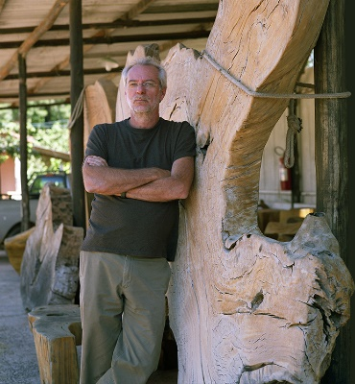

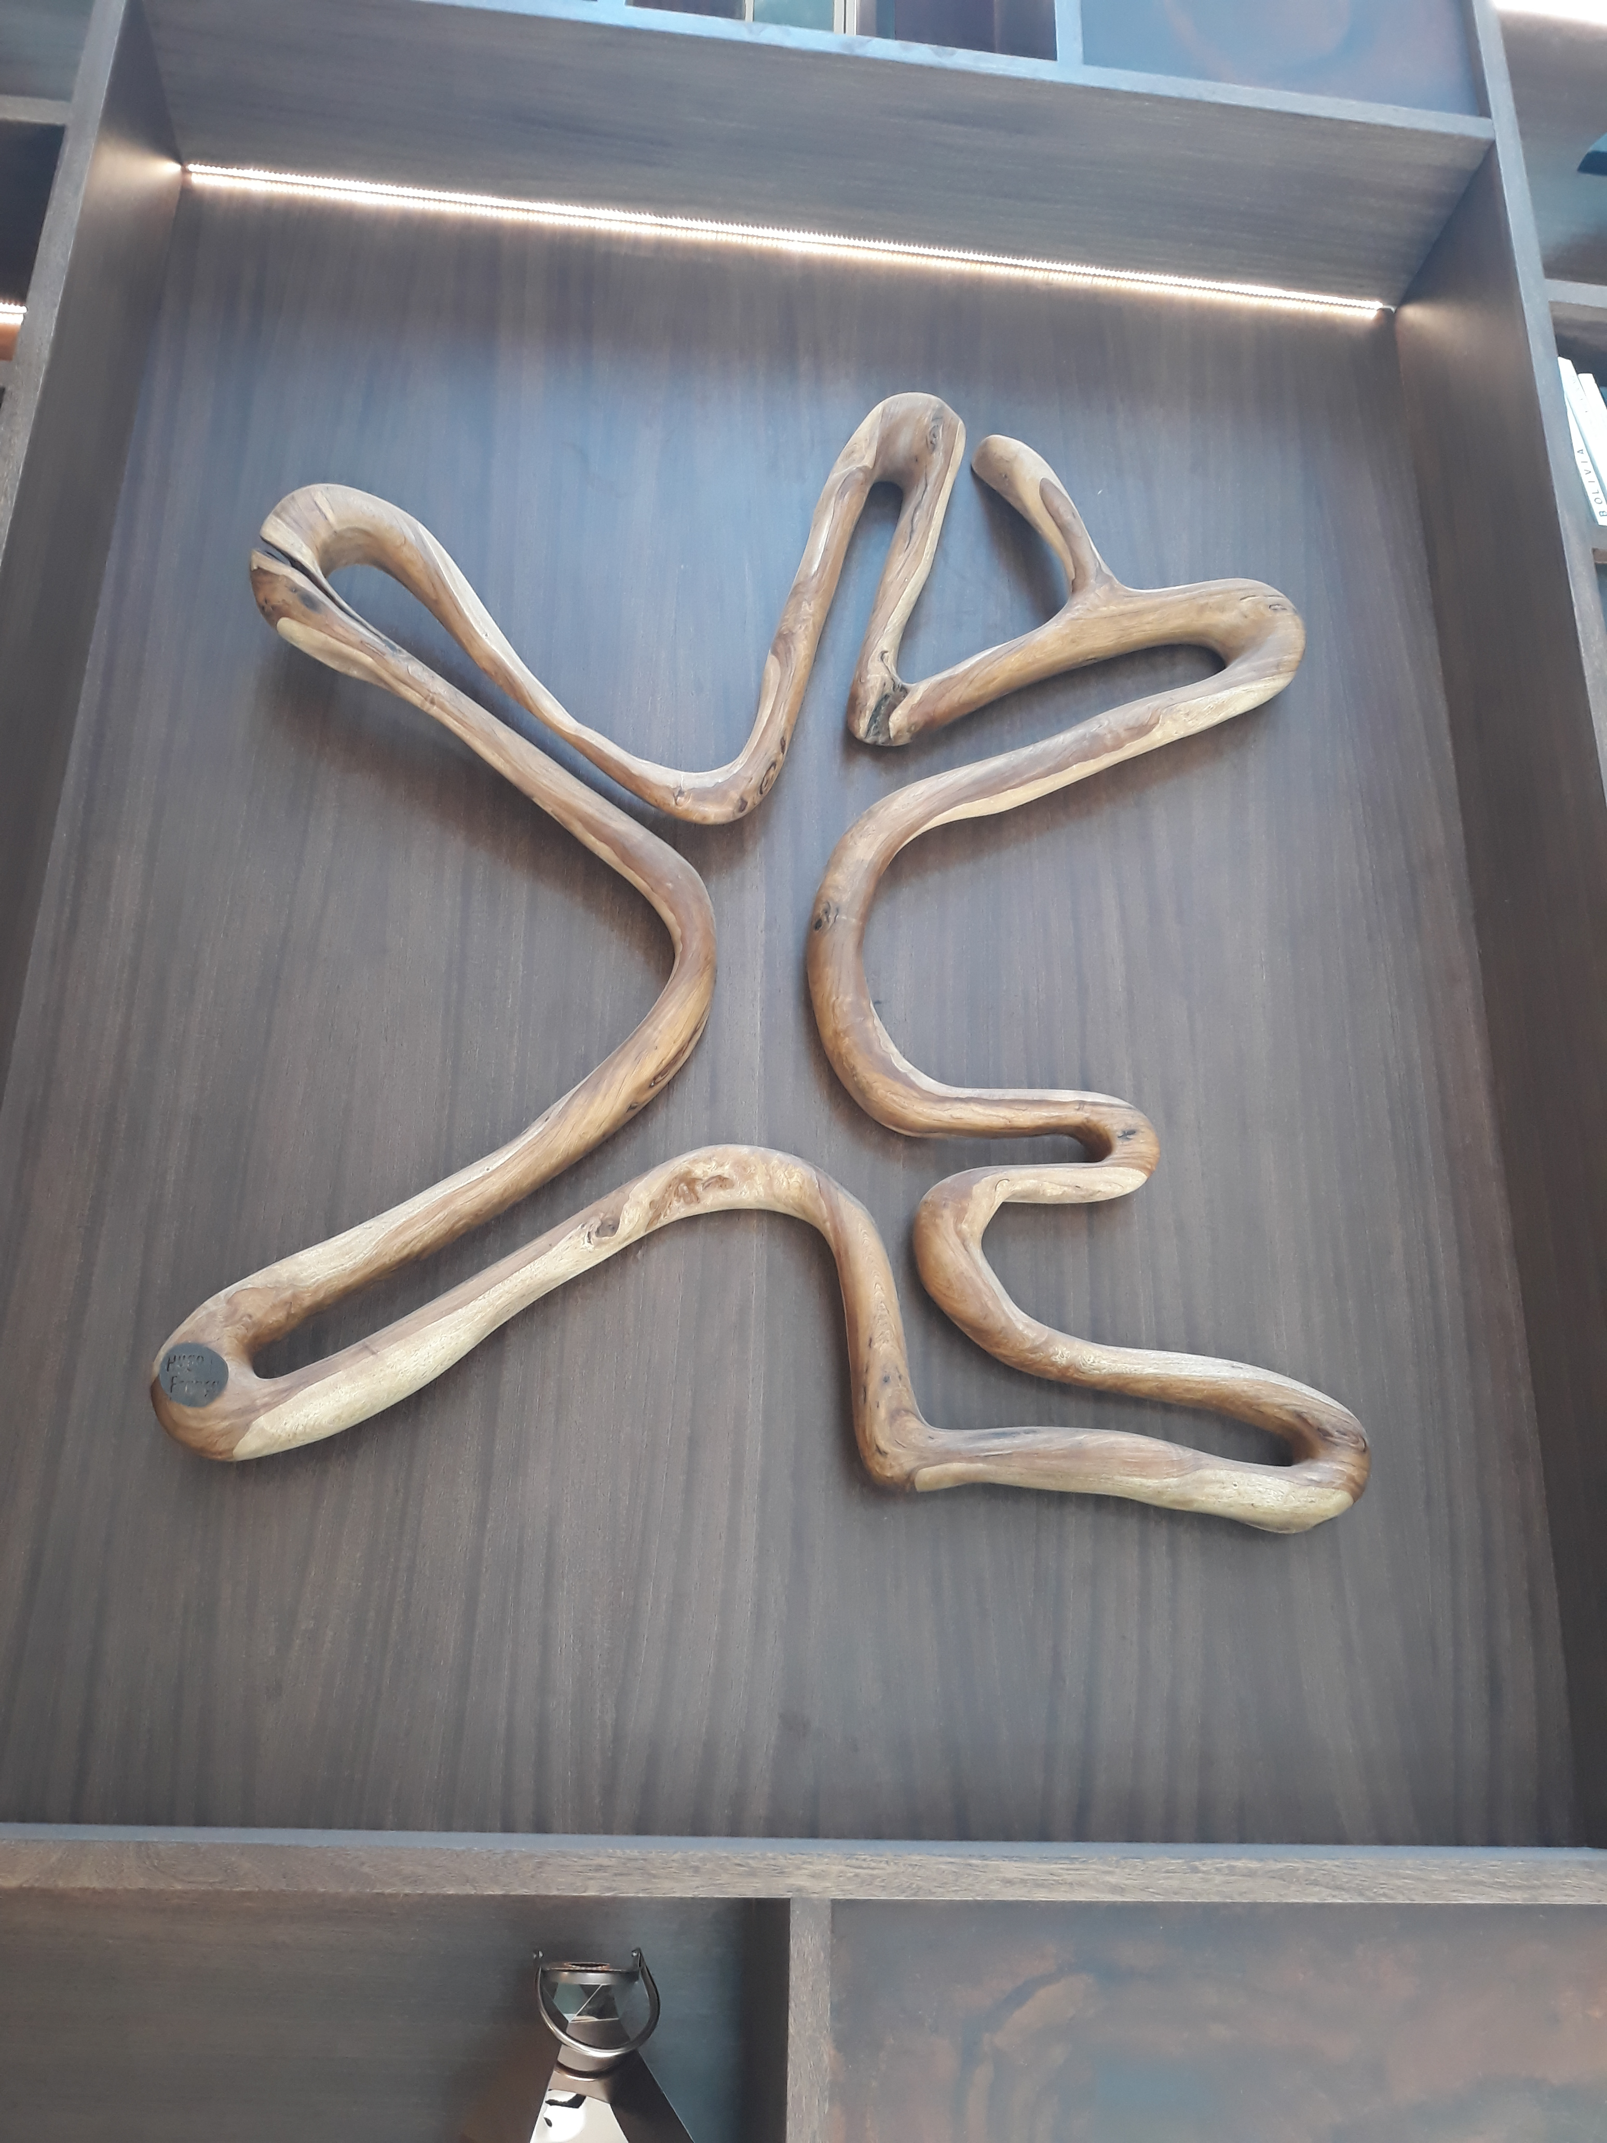

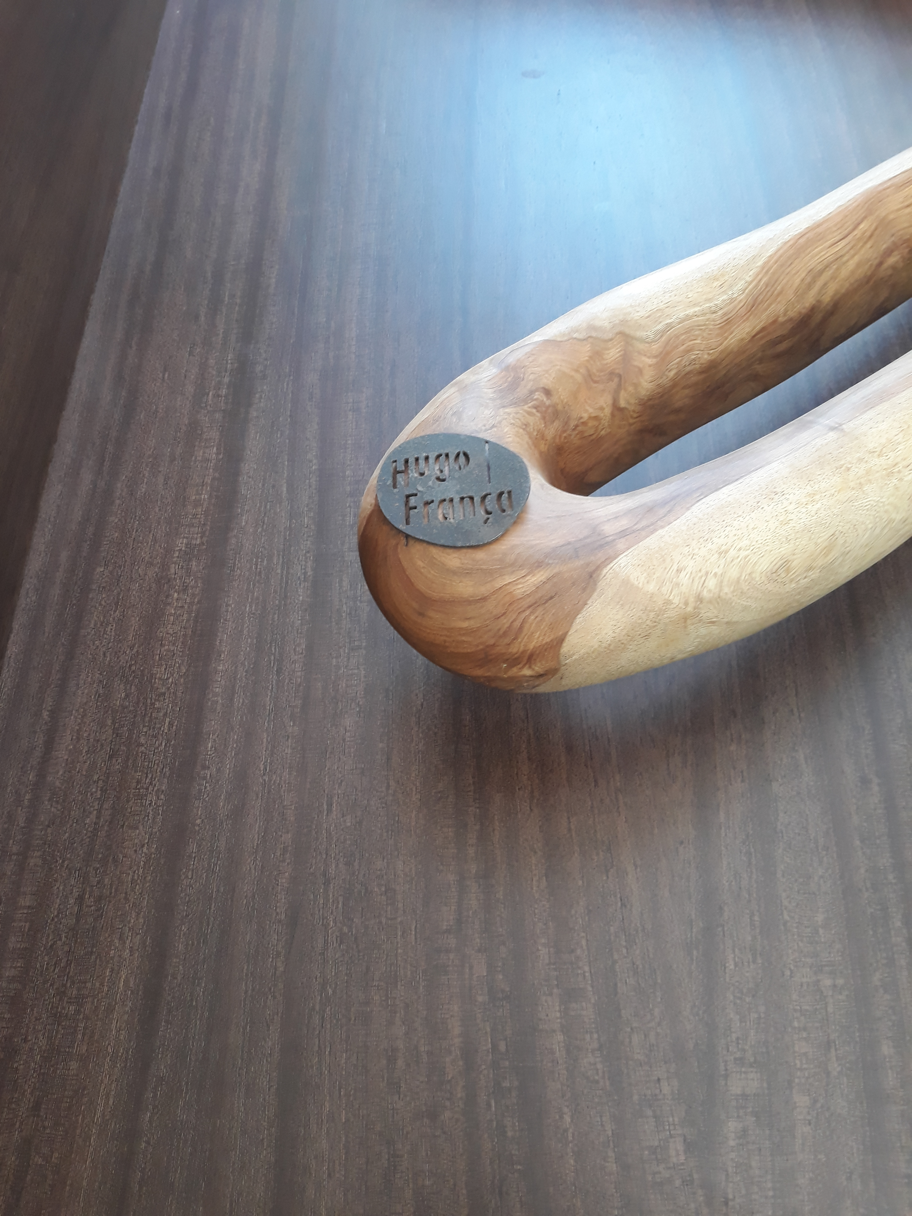

**PROCESO**

El proceso de producción de Hugo Franca se entrelaza con el concepto de su trabajo: la preocupación con residuos de madera, particularmente de especies descartadas por muebles tradicionales y la creencia de que existe la posibilidad de reutilizar este material en total tan Noble.

El uso de residuos forestales para la producción de piezas exige búsquedas constantes en los bosques y los campos de la región de Trancoso (Bahía). En estos cursos, Hugo Francia cuenta con la ayuda de su equipo y de la población local, además de los conocimientos de la región que adquirió durante los 15 años vivió en la costa sur de Bahía.

Si no han sufrido daños irreversibles, pueden utilizarse prácticamente todas las partes del árbol. Raíces troncos desenterrados, huecos, enormes troncos-todo pueden ser transformados en obras únicas de la apariencia y el diseño de Hugo Francia.

La dificultad de manipulación y transporte de bloques monumentales de madera requieren que los primeros cortes se hacen en el sitio donde se encuentran los residuos. Allí comienzan a aparecer los primeros signos de mesas, bancos, sillas, aparadores... En los siguientes pasos, la pieza tiene su diseño final conjunto y recibe.

Durante todo el proceso, formas y texturas naturales son valiosos para que las esculturas se refieren a la fuente de valores: el árbol, la principal inspiración de Hugo Francia.

**Kirah Design: Gabriela Flores**

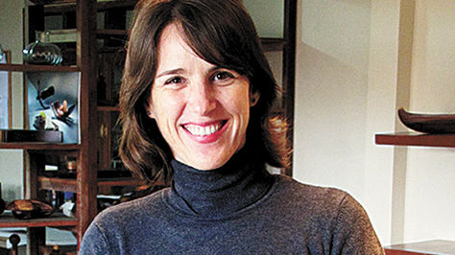

El principal motivo que llevó a Gabriela Flores, de 41 años, a crear Kirah Design fue el generar impacto y conciencia sobre la producción con material desechable. “Se trata de una empresa de diseño que trabaja rescatando materiales de desecho, especialmente madera, insumos que convertimos en piezas únicas de arte.  Nuestro compromiso es mostrar al mundo el talento de los artesanos de Bolivia”. El nombre Kirah es la composición de KI (energía) y RA (sol). “La H es solo un complemento decorativo”.

La materia prima que utiliza Flores para sus creaciones es la madera morado, que se emplea tradicionalmente para hacer pisos y muebles. La eligió porque se enamoró perdidamente de sus vetas y propiedades. El proveedor de los desechos de la madera, provenientes de bosques certificados, es el Grupo Roda, que lo hace como parte de su responsabilidad social empresarial.

Hechos a mano, la elaboración de los productos puede demorar entre dos días y cinco semanas, una labor que le ha valido el premio Cartier Women's Initiative Award, en 2012.

La empresa cuenta con tres colecciones principales: Colección K, que son piezas de regalo, decorativas; Colección Organic, correspondiente a artículos decorativos medianos y grandes diseñados a partir de la forma, imperfecciones y características de la madera rescatada; y Colección Morado Art, que son creaciones de gran dimensión, únicas, para diseño, decoración y coleccionistas de arte.

En el país se puede encontrar los productos de Kirah Design en La Paz y Santa Cruz. Asimismo, se exportan a representantes autorizados en Brasil, Estados Unidos, Chile y Dinamarca, y muy pronto lo harán a Perú y otros países de Europa. “Los productos se venden en tiendas de arte y decoración, incluso en tiendas de museo, como las del Smithsonian en Washington y Nueva York”.

Es así que esta relacionista internacional de profesión, que dejó su trabajo como ejecutiva en 2005, empezó a crear los primeros conceptos que se convertirían en Kirah Design.

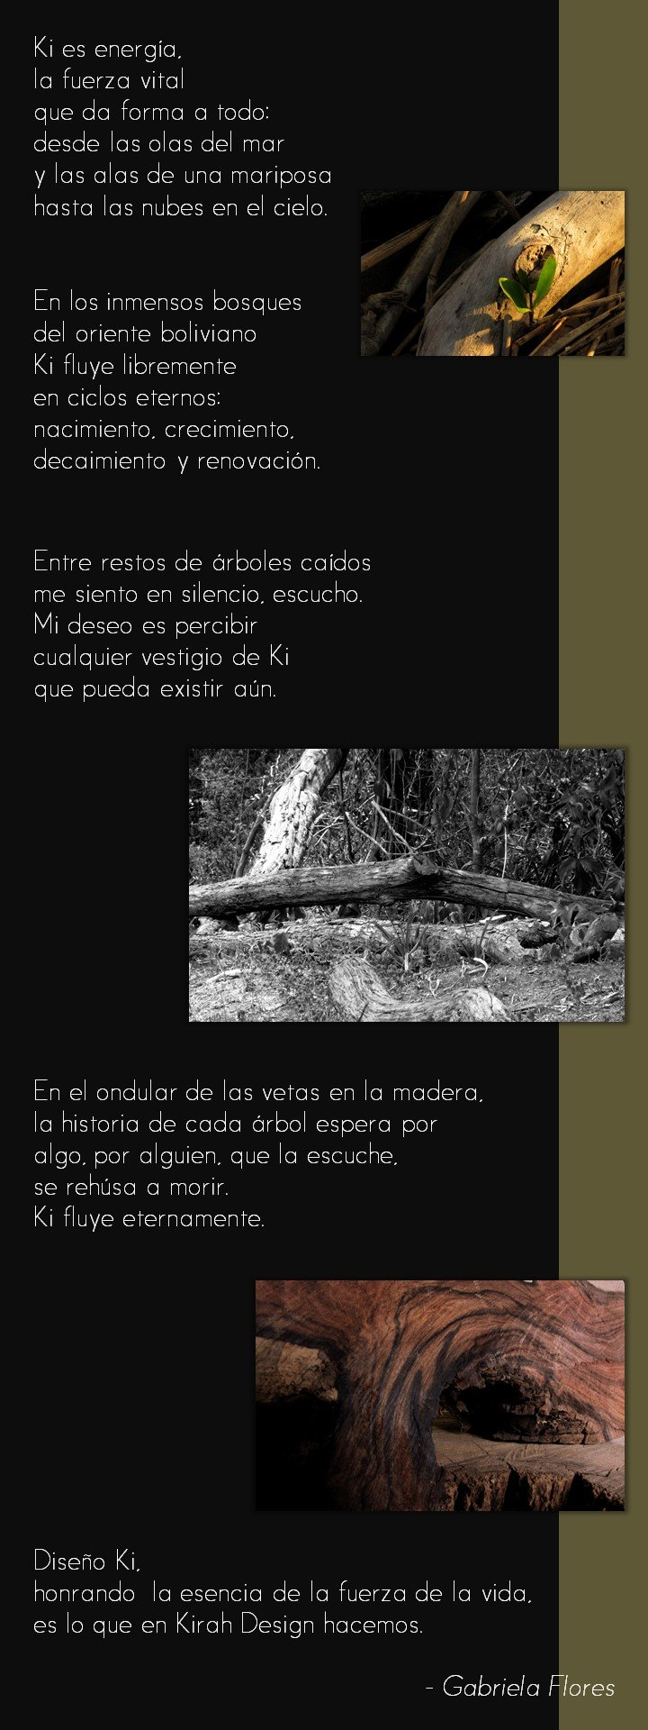

**Tajibo**

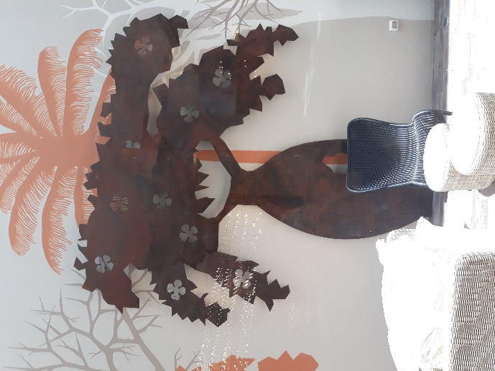

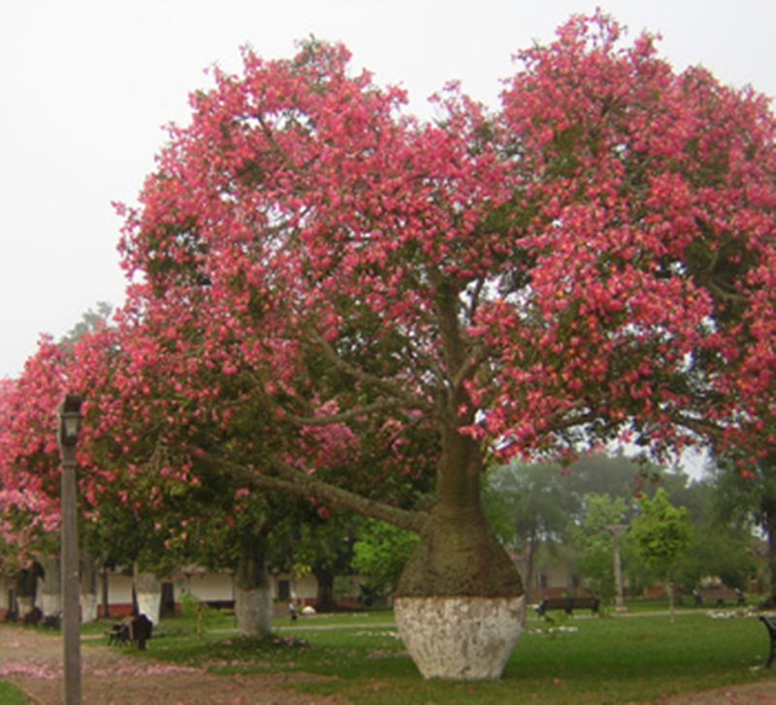

**Tajibo**

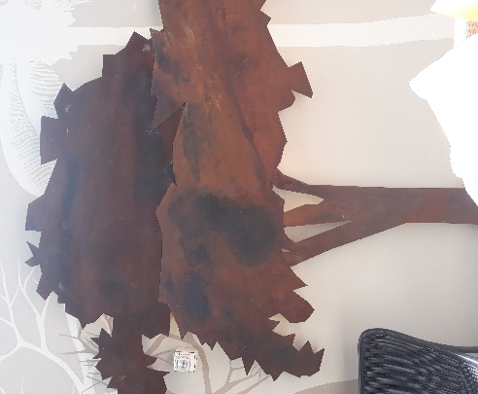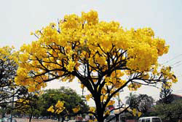

**Jacaranda**

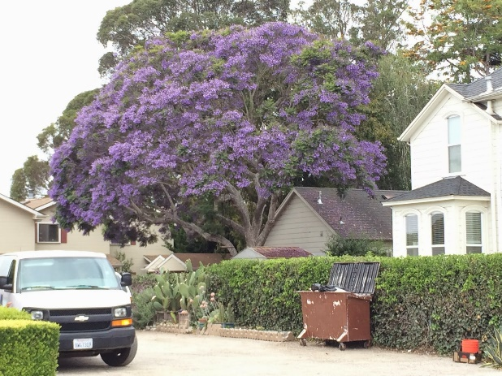

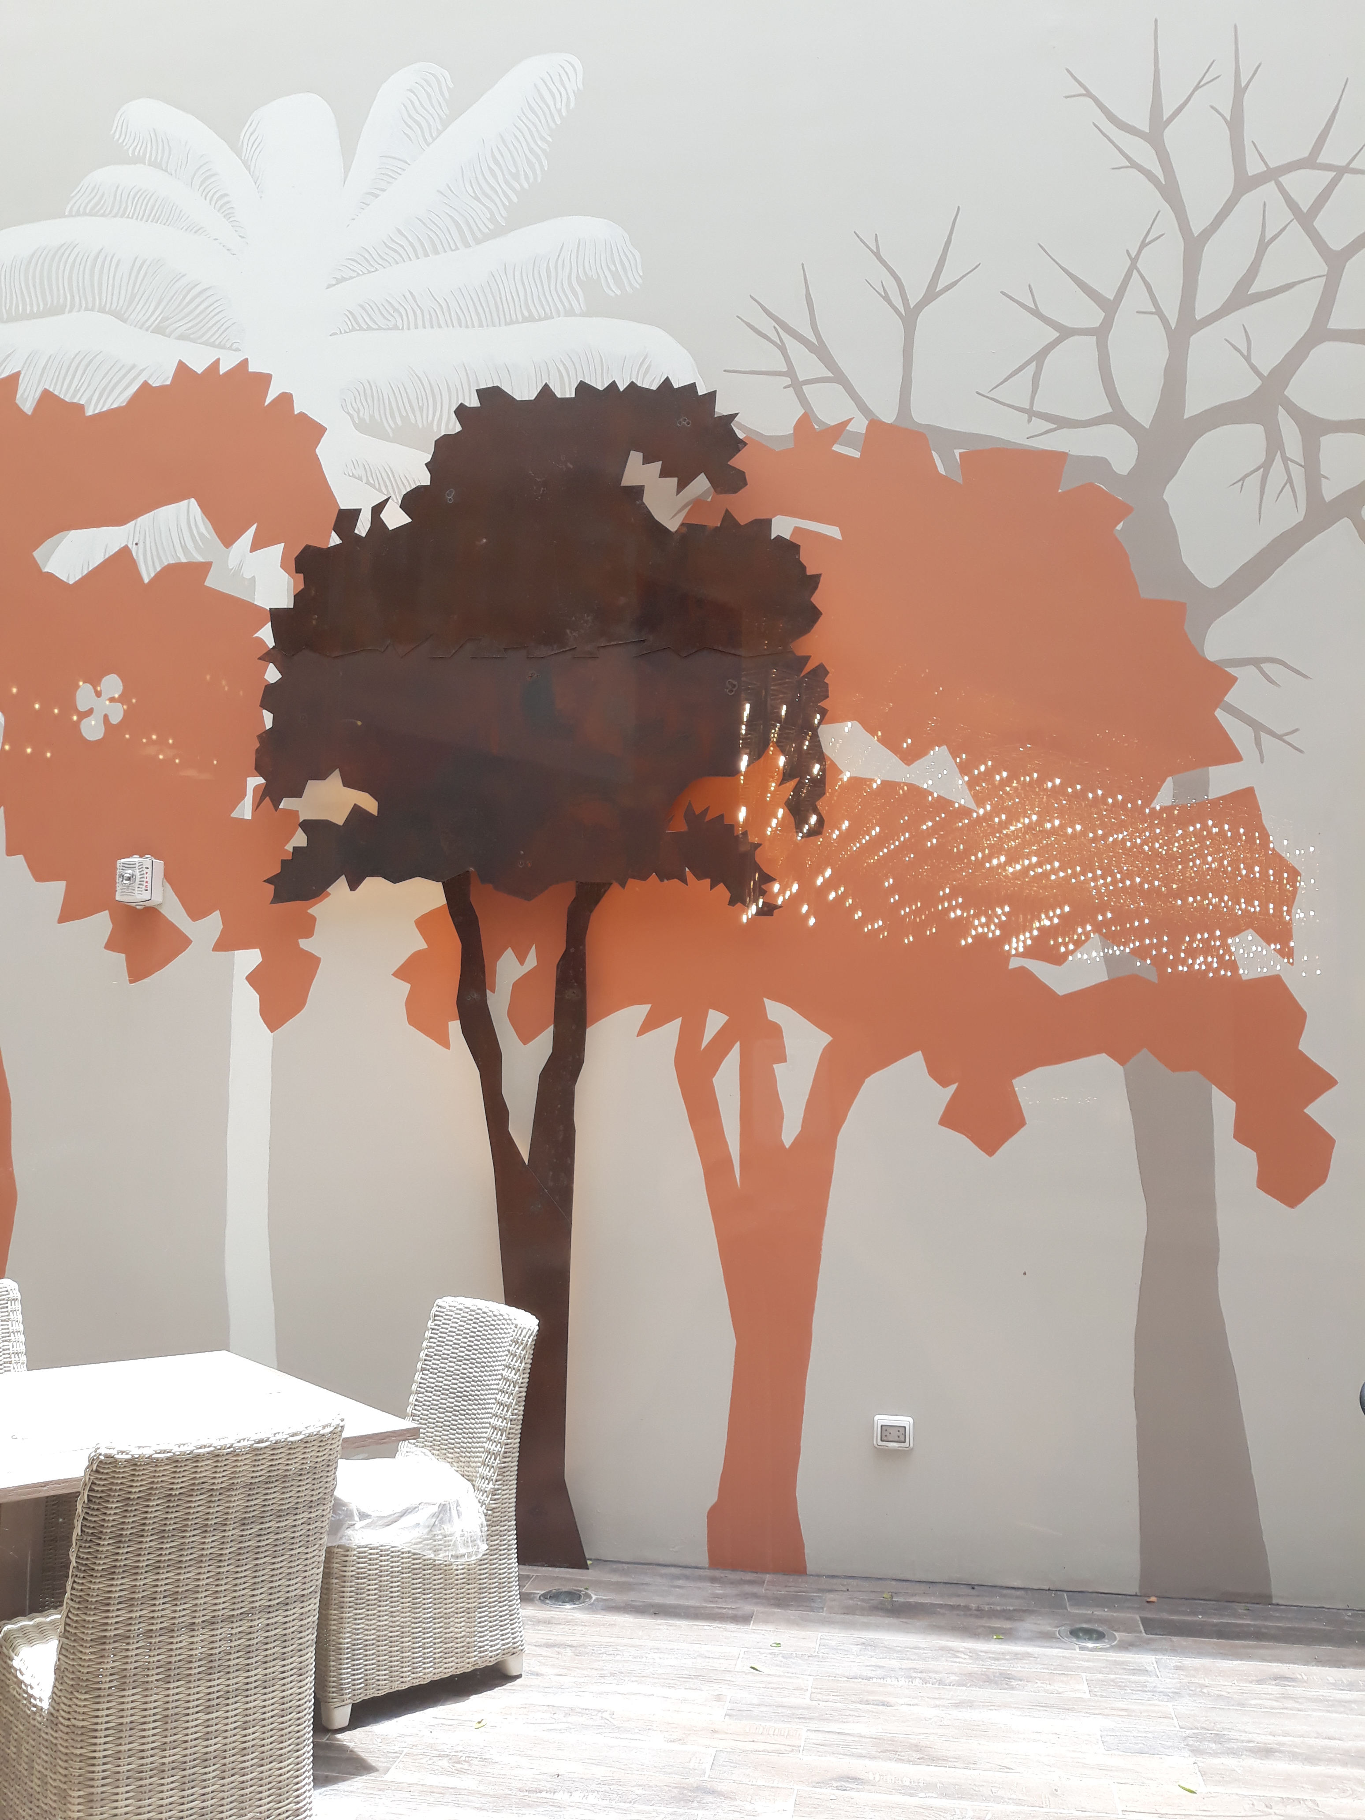

**Rosita Pochi**

**HISTORIA DE LA CANCION ROSITA POCHI “ROSITA MALA”**  
Rosita Pochi, pieza musical, se constituye como un himno para todos los cueveños y para todos los chaqueños en general. Esta pieza musical es originaria de la cultura de los Aba Guarani, Los ava pertenecen a los tupí-guaraní que fue iniciada en el gusto popular por el Prof. Julio Percy Tapia, conjuntamente con el músico camireño no vidente Bibi El primer registro disponible de la canción es del año 1982, recopilada por el musicólogo Rubén Pérez Bugallo en la Provincia de Salta, y denominada por él como “Canto para la hija que se va” en que la madre canta a “Rosita aráwi” (Rosita adornada), con la aclaración de que también se la conoce en algunas comunidades como Rosita póchi (La mala Rosita), también se refiere a un lamento materno por la partida de su hija del núcleo familiar para formar su propia familia. Por otro lado, la canción aparece como un canto de amor entre un hombre y una mujer en la cual el varón le reprocha a la mujer por ser mala.   
Posteriormente, en el año 2009 encontramos la canción con el nombre “Rosita Pochi, Arete – Guazu” procedente del Departamento de Santa Cruz (Bolivia),  
Al final del registro la letra trata del reproche de un varón hacia una mujer (“Rosita”) porque no lo quiere más. De este modo, la canción de amor “filial” se convierte en una canción de amor “romántico”.  
Marcando este pasaje con un énfasis verbal mayor en la conjunción “Rosita pochi”, que significa “Rosita mala”  
El idioma que canta es guaraní. Rosita Pochi es como la canción bandera del Chaco boliviano.

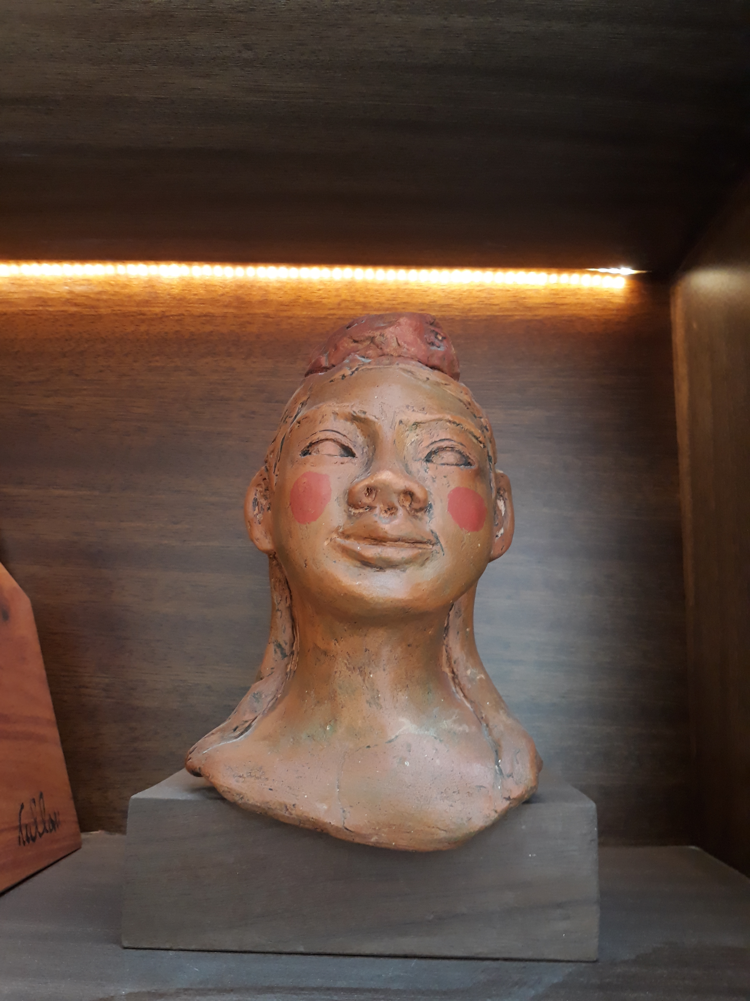

**Mascaras de los Abuelos**

Cada año, desde el 1 de mayo y durante tres días, los Abuelos de San José de Chiquitos toman las calles del pueblo y danzan, danzan… danzan sin parar. Así, celebran la fiesta cívica de la población, rinden homenaje religioso y reviven sus tradiciones. Una muestra fotográfica de la fiesta.Una de las expresiones más llamativas es el famoso "baile de los abuelos", danzarines con máscaras influenciados por el sonido embriagador de tambores y ritmos cambiantes, cuyo paso desigual guarda muchos significados.

Hay pocas variables en las que todos (investigadores, indígenas y guías de turismo) coinciden para explicarlo.

Se trataría de una danza en la que se burlan de los "hombres blancos".  Las máscaras no solo ocultan los rostros de los bailarines, sino que representan a los españoles que llegaron a la zona de Chiquitos. Al mismo tiempo, recuerdan la riqueza cultural de las comunidades de San José que poco a poco van desapareciendo. Es una mezcla entre catolicismo y paganismo.

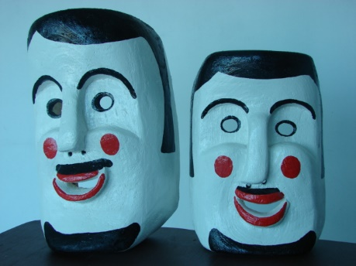

**Grupo Inverzza**

**Mesas de Tajibo de un solo tronco 100% utilizadas de bosques certificados, producidas por la empresa hechas por Grupo Inverzza**

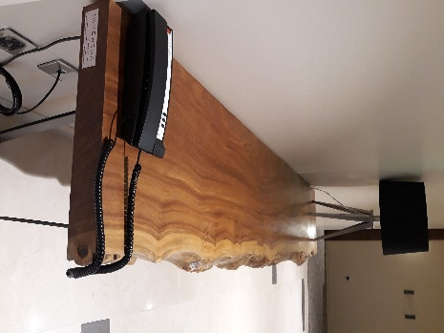

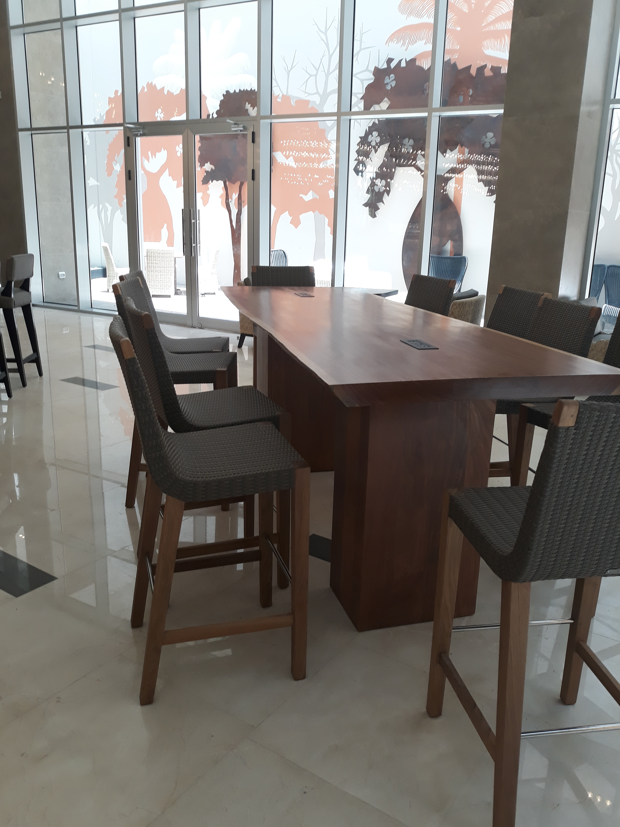

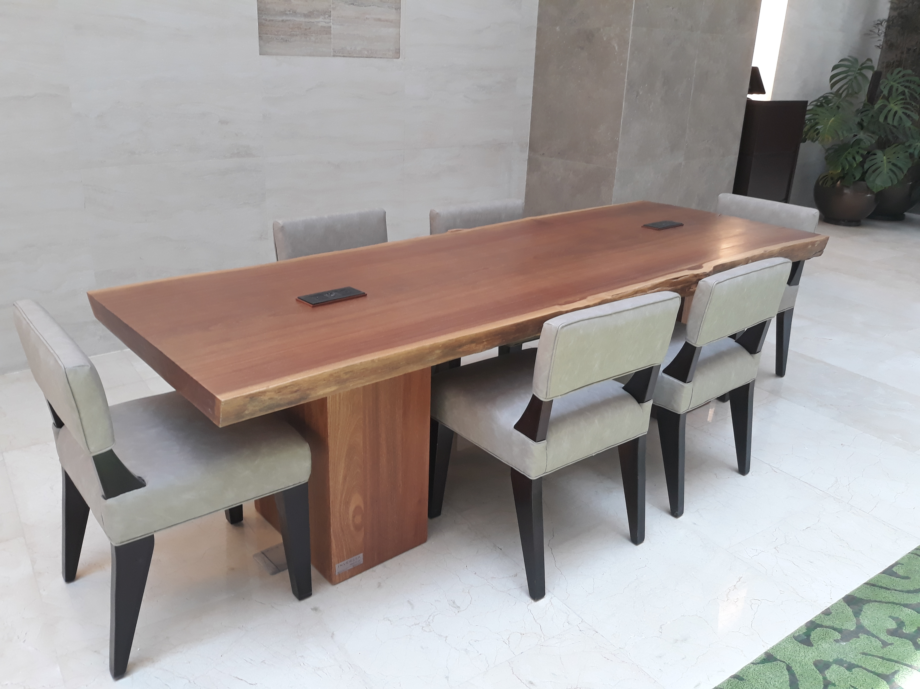

Trabaja en la re-significación de materiales desechados, descartados y degradados de los bosques; la materia prima compuesta de residuos, no usados en las distintas modalidades de intervención y uso de la cadena industrial de la madera en Bolivia, se convierte en obras de Mobiliario Escultórico, en piezas únicas con alto valor agregado.

El emprendimiento empresarial y cultural desarrolla un proceso innovador en diseño, arte y arquitectura sostenible en el marco de una economía colaborativa.

 Claudia Hinojosa, Eduardo López y Pedro Colanzi emprendedores bolivianos, están apostando por este desafío empresarial hecho por bolivianos en Bolivia para bolivianos.

***“INVERSSA es un Grupo de Diseño que orienta sus prácticas en crear la resignificación material e inmaterial de las raíces que, por su especie y características puedan ser trabajadas como piezas únicas, junto a metales y fibras vegetales, resultando obras de arte y mobiliarios exclusivos de uso funcional y decorativo”.***

El protagonista que dictará el taller, que inicia esta semana con un Conversatorio, es Hugo França, diseñador y escultor brasilero con renombre mundial que hace más de una década trabaja reviviendo maderas en desecho transformándolas en mobiliario escultórico de uso cotidiano en Brasil, Estados Unidos y Europa.

INVERSSA grupo de diseño, en Santa Cruz; encargado de la continuidad del diseño, cosechas, producción y talleres de formación especializados; del Atelier Inverssa emanarán diversas colecciones de piezas únicas, procesos creativos acompañados de documentación permanente, de formación de mano de obra en nuevas competencias y de difusión de la experiencia a través de materiales audiovisuales sobre diseño, arte y sustentabilidad de los bosques bolivianos” finalizó Eduardo López, gestor del emprendimiento.